* 在File-->New File Settings-->Settings for New Projects可为新项目进行统一设置

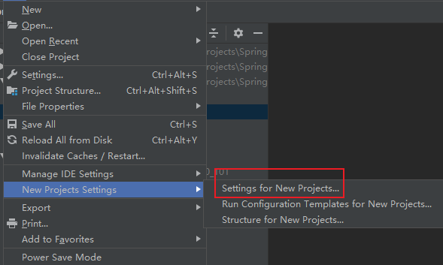

* 相关缓存设置

